Plataforma Web Interactiva para la Educación Preventiva y Analítica sobre el Cáncer de Mama

Índice
Contenido
Introducción 3
Diagrama Arquitectura 3
Diagrama Casos de Uso 5
Prototipo no Funcional 6
Piloteaje 7

Introducción

El proyecto busca desarrollar una plataforma web interactiva centrada en la educación preventiva y el apoyo informático sobre el cáncer de mama. El propósito de crear la plataforma es ofrecer contenido educativo de forma accesible e interactiva, incorporando herramientas tecnológicas como la inteligencia artificial y actividades para el aprendizaje.

En la solución se incluye un componente educativo, una red neuronal convolucional (CNN) para el análisis de imágenes y un asistente conversacional llamado Sonia. Este último es empleado solo como prototipo académico auxiliar, no como instrumento de diagnóstico médico.

Diagrama Arquitectura

El diagrama de arquitectura representa de manera general cómo se organizan y se comunican los principales componentes de la plataforma web.
La solución tiene en cuenta dos clases de usuarios fundamentales: el Paciente/Usuario y el Doctor/Especialista, que interactúan con la plataforma a través de un frontend o interfaz web.

El frontend se conecta con el backend a través de una API REST y peticiones HTTP. La lógica central del sistema, la autenticación de usuarios, el manejo de contenido y la comunicación con los diferentes módulos que conforman la plataforma estarán bajo la responsabilidad del backend.

Desde el backend, se incorporan tres elementos fundamentales: el módulo de visión (que utiliza una red neuronal convolucional para examinar imágenes), la base de datos y Sonia, el módulo conversacional que interactúa con un servicio externo de lenguaje.

Esta estructura permite mantener separados los distintos componentes del sistema, facilitando su desarrollo, integración y mantenimiento.

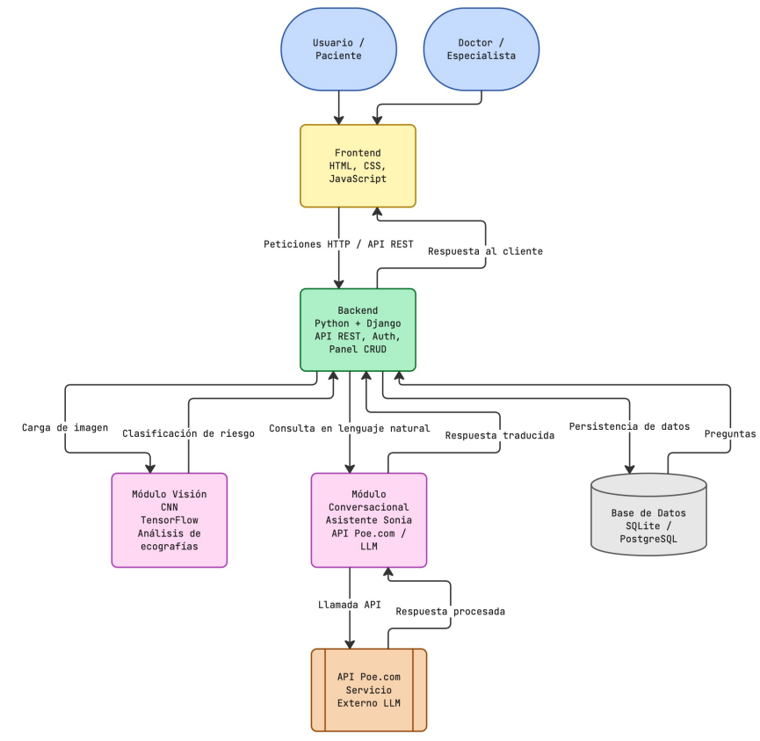

Diagrama Casos de Uso

Se identificaron como actores principales al Usuario/Paciente y al Doctor/Especialista. Además, se consideran componentes externos relacionados con el módulo de inteligencia artificial CNN y el asistente conversacional Sonia.
Entre las principales funcionalidades definidas se encuentran:
- Iniciar sesión o registrarse.
- Completar actividades educativas sobre mitos y realidades.
- Responder preguntas y visualizar el progreso de aprendizaje.
- Recibir retroalimentación.
- Cargar una imagen para ser procesada mediante el módulo CNN.
- Visualizar el resultado preliminar generado por el modelo.
- Consultar información mediante la asistente “Sonia”.
- Gestionar preguntas y contenidos por parte del especialista.
El diagrama permite visualizar cómo se relacionan los distintos actores con las funcionalidades propuestas y sirve como base para organizar posteriormente el desarrollo de la plataforma.
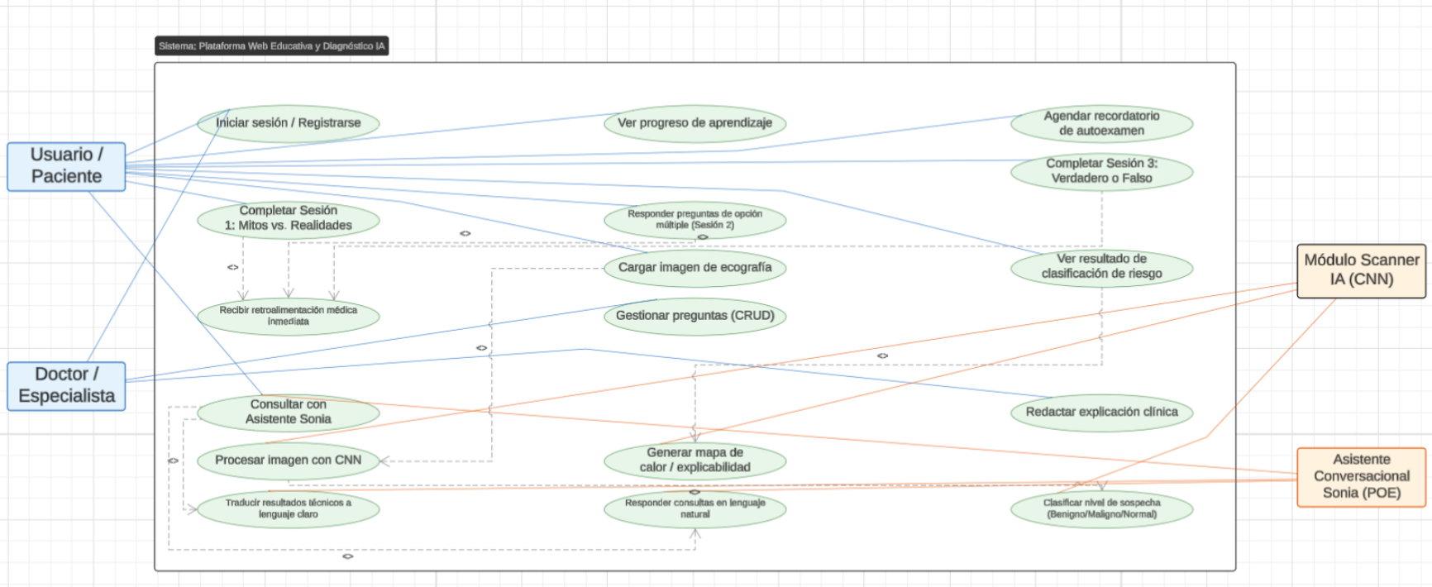

Prototipo no Funcional

El prototipo no funcional representa visualmente las principales pantallas de la plataforma y permite mostrar cómo será la navegación del usuario antes de implementar completamente el sistema. Actualmente se cuenta con una pantalla de inicio de sesión, una vista principal con acceso a los módulos de educación, análisis de imágenes y asistente virtual, además de una sección educativa compuesta por tres sesiones interactivas.
Este prototipo permite validar la distribución de los contenidos, la navegación y la experiencia de usuario antes de desarrollar la versión funcional definitiva.
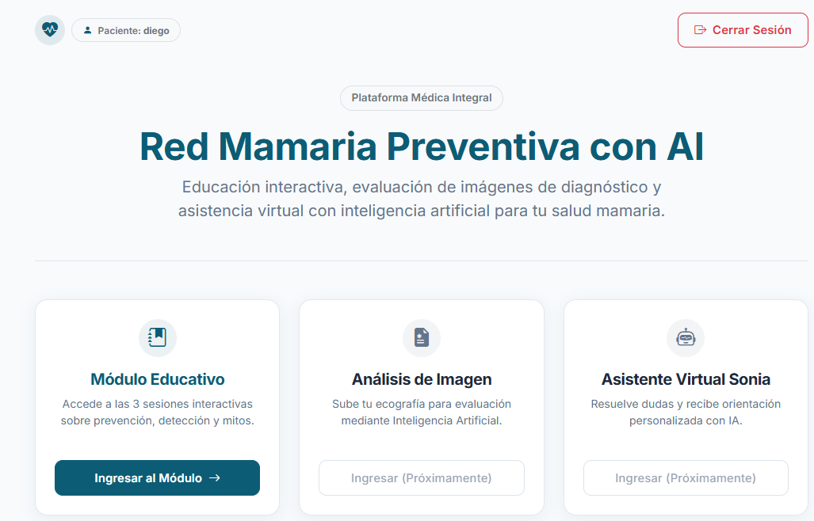
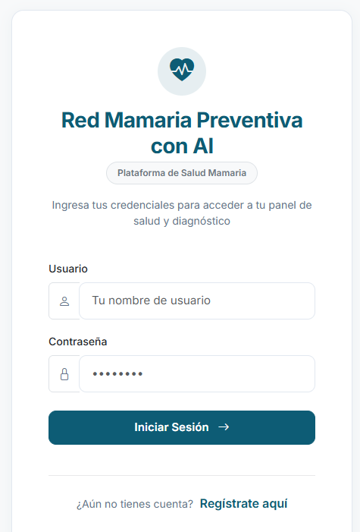

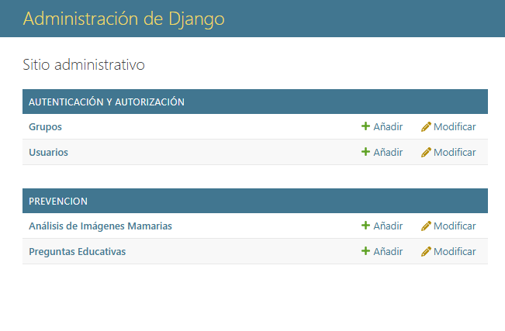

Pilotaje
El pilotaje de la plataforma se realizará en colaboración directa con una empresa dedicada a la realización de preventivos médicos y actividades de calidad de vida para distintas organizaciones, principalmente en Santiago y otras regiones de Chile.
La empresa trabaja realizando operativos preventivos dirigidos a trabajadores de diferentes empresas, por lo que representa un contexto adecuado para evaluar la utilidad de la plataforma en un entorno real.
La propuesta es implementar inicialmente la plataforma junto a esta empresa, permitiendo que pueda ser utilizada como herramienta de apoyo en sus actividades preventivas. De esta manera, será posible evaluar aspectos como la facilidad de uso, comprensión de los contenidos, navegación y utilidad de las funcionalidades educativas.
La información obtenida durante el pilotaje permitirá identificar mejoras y realizar ajustes antes de una implementación más amplia de la solución.

